

**Social Life Service**

**‘V-Story’**



**V0.92**

**I N D E X**

**1. 사업 배경**

1.1 사용자 수익 중심의 콘텐츠 제작 시대

1.2 저작권의 부재와 SNS사회문제

1.3 가짜 뉴스 및 악성 댓글의 사회문제

1.4 개인 마켓의 불안성

1.5 소셜 네트워크 탈 중앙화 진행

1.6 블록체인 기반 소셜 네트워크 서비스 필요성

1.6.1 자유로운 확장

1.6.2 안전하고 간편한 거래

1.6.3 공정하고 투명한 시스템

**2. 소셜 미디어 시장동향**

2.1 SNS 발전 현황

2.2 시장 현황

2.3 SNS 광고시장 규모

2.4 타겟 고객층 정의

2.5 시장 진입 전략

**3. V-Story 소개**

3.1. V-Story 개요

3.2 V-Story특장점

3.2.1 Timeline을 벗어나 공간 개념 도입

3.2.2 외부 콘텐츠 연동 용이

3.2.3 다양한 수익 모델 개발

3.2.4 User to User 마케팅이 시스템적으로 설계

3.2.5 SNS 활동을 통해 사용자가 수익을 얻을 수 있는 모델

**4. ECoNic(ECN) 토큰**

4.1 V-Story Digital Currency System

****4.2 ECoNic(ECN) 토큰 개요

4.3 V-Story ECoNic(HCN) 합의 증명 방식

4.4 V-Story 참여자 보상 정책 개요

4.4.1 V-Story 보상 정책 개요

**I N D E X**

**5. V-Story 기술적 고려사항**

5.1 V-Story 기술 아키텍쳐

5.1.1 사이드 체인

5.2 보안

5.2.1 기밀성 및 데이터 무결성 개선

5.2.2 개인 메시징 보호

5.3 콘텐츠 제작 하이브리드 엔진 기술

5.3.1 통합 개발환경

5.3.2 콘텐츠 품질향상 시스템

5.3.3 운영 시스템

5.3.4 Hybrid 랜더러 기술

**6. 로드맵**

**7. ECoNic(ECN) 토큰 발급 일정**

**8. V-Story 재단**

**9. 팀**

**1. 사업 배경**

* 1. **사용자 수익 중심의 콘텐츠 제작 시대**

소셜 네트워크 서비스(SNS)는 콘텐츠 제작의 중심이 기업에서 개인으로 넘어가고 있다고 볼 수 있습니다. 또 콘텐츠의 수익은 대부분 서비스 제공자가 가져갔던 방식에서 점점 창작자에게 많은 이익을 제공하는 시장으로 재편되고 있고, 콘텐츠도 기존 텍스트에서 멀티미디어 콘텐츠로 빠르게 변화하고 있습니다.

특히 요즘 젊은 세대일수록, 유튜브 등의 영상 소비율이 심화되고, 그리고 개인간 메시지도 멀티미디어적인 요소를 활용하는 것을 봐도 알 수 있습니다.

그리고 점점 콘텐츠 개발 환경이 좋아지면서 다양한 콘텐츠 제작기술을 이용한 콘텐츠들이 나오고 있고, 사람들과의 공감과 즐거움을 제공하면서 이를 마케팅 산업과 연관시키는 개인들이 엄청난 수익을 만들어 내는 사례가 점차 늘어나고 있습니다.

이런 과정에서 MCN(Multi Contents Network)산업이 탄생하였고, 미국 대표 MCN사업자인 Awesomeness TV, Maker Studio, Machinima 등은 디즈니와 드림웍스, 바이콤, 타임워너 같은 기존 메이저 미디어 기업들과 협력하여 사업 영역을 넓히고 있습니다.

또 우리는 과거 SNS의 꾸미기 요소에 대한 사업적 성공을 보았습니다. 아바타, 이모티콘이나 디지털 스티커들이 이제는 아시아권뿐만 아니라, 서구 사회에서도 폭넓게 사용되며, 이모티콘들도 DIY 되는 툴이 인기를 끌며, 관련 기능이 페이스북 메신저, 스냅쳇 등에서 인기를 끌고 있습니다.

유튜브, 페이스북 등 개인들에게 경제적 이익을 제공해주는 플랫폼일수록 사용자들에게 큰 사랑을 받고 있다는 것이 증명되고 있습니다. 이제 기업의 영역으로만 여겨졌던 산업들이 점차 개인들에게도 동일한 기회를 제공하고 있고, 개인들의 성공사례는 지속적으로 늘어날 것 입니다.

* 1. **저작권의 부실과 SNS사회 문제**

소셜 미디어 시장은 개인들에게 더 좋은 기회들을 제공하지만 해결해야 할 과제들도 함께 늘어나고 있는 추세입니다.

|  |
| --- |
|  |
| [그림]소셜 미디어 문제점 |

일례로 페이스북을 통해 웹툰, 동영상, 음악 등 콘텐츠가 불법유통되는 사례가 늘고 있습니다. 플랫폼 차원의 적절한 대응이 요구되는 시점이지만 페이스북은 사실상 두 손을 놓고 있는 상황입니다. 업계에 따르면 네이버 웹툰 등 유료 결제 후 감상이 가능한 웹툰이나 뮤직비디오 등의 콘텐츠를 페이스북에 게재하는 저작권 위반 사례가 늘고 있습니다. 캡쳐 방지 시스템이 적용된 웹툰의 경우 모니터에 노출된 웹툰을 카메라로 촬영하는 ‘물리적 복사’를 통해 페이스북에 올리는 사례까지 나오고 있습니다.

페이스북은 저작권 침해 이슈에 대해서 신고 페이지를 대응해 나서고 있지만, 이용자들의 신고와 인력 모니터링에 의존하고 있어 사실상 한계가 있을 수 밖에 없다는 지적이 나오고 있으며, 업계관계자는 “SNS를 통한 저작권 위반 사례는 하루 이틀 이어져온 것이 아니다. 구독자 100만~200만이 넘는 인기 페이지의 경우 불법 유통된 콘텐츠가 노출되면 퍼지는 것이 순식간이기 때문에 콘텐츠 저작권자 입장에서는 큰 피해를 입을 수 있는 것”이라고 전했습니다.

V-Story는 블록체인 기술을 통하여 업로드 시각, 창작자 신원확인 및 평판 정보, 조회한 타 회원의 신원 정보와 평판 정보, 공유하고 코멘트한 회원들의 신원확인 및 평판 정보, 공유처 정보 등을 창작자에게 제공하며, 특히, 창작자의 원 저작물을 타 회원들이 리메이크한 경우, 리메이크된 저작물의 인기도와 상대 비교를 통하여 연쇄적으로 리메이크 된다 하여도, 원 저작권자에게 평생 보상이 흐르는 메커니즘을 제공합니다.

원 저작물을 리메이크 기능을 통하여 리메이크 하지 않고, 그대로 모방하여 처음부터 창작한 경우에는, 회원들의 집단지성 기반의 신고를 통하여, 미리 선정된 심사위원들에 의하여, 창작시점 및 조회 여부 및 관계 네트웍상의 공유 범위 등의 정보를 기반으로 심사가 이루어 집니다.

1.3 가짜 뉴스 및 악성댓글의 사회문제

2017년 세계 신문협회는 올해 가장 주목해야할 저널리즘 이슈로 ‘가짠뉴스(Fake News)의 확산’을 선정하였습니다. 최근 FaceBook, Twitter, Youtube 등을 통해서 빠르게 전파되고 있는 가짜뉴스는 국내외적으로 영향력이 상당히 커지고 있는 상황입니다. 기존 언론사와 비슷한 형태의 가짜뉴스를 만들어서 실제 언론보도인것처럼 허위 유포사례가 급속히 늘어나고 있는 실정입니다.

특히 실제 생활과 밀접한 분야에서의 거짓선동 및 루머에 대한 가짜뉴스로 피해를 보는 사례가 점점 심각해지고 있는 실정입니다.

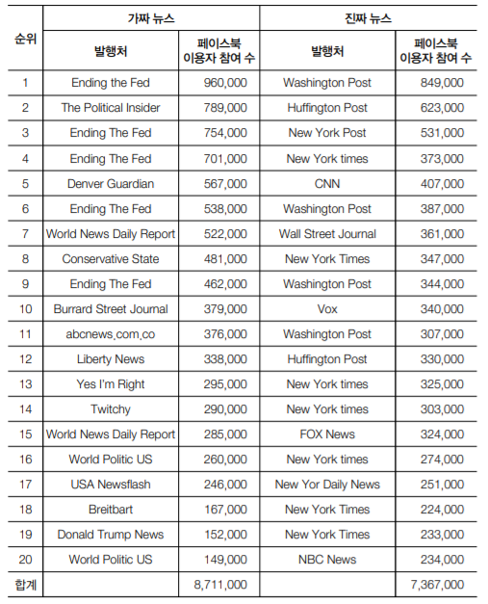

출처: 출처: 버즈비드 2016년8월부터 미국 대선까지 집계한 페이스북 이용자 참여수 상위 20개 가짜뉴스와 진짜뉴스 <http://bitly.kr/a66Z>

1.4 개인마켓의 불안성

최근 블로그나 인스타그램 등 개인 온라인 계정을 이용해 상품을 판매하는 이른바 ‘SNS 마켓’이 늘고 있습니다. 인터넷 쇼핑몰에 비해 창업비용이 적어 많은 사람들이 운영에 뛰어 들었고 상당한수익을 올리고 있지만, 일부 마켓들은 교환과 환불, 주문 취소를 거부, 소비자들로부터 원성을 사고 있습니다.

또 카드 결제를 거부하거나 별도의 수수료를 요구하는 등의 탈세도 발생되고 있습니다. 많은 문제점이 발생함에도 불구하고 현행 제도 안에선 피해 구제가 쉽지 않은 실정입니다.

대다수의 SNS 마켓들은 ‘SNS 마켓의 특성상 교환, 환불이 불가하다는 판매 방침을 내세우고 있으며, 주문 수량에 맞춰 상품을 제작•조달하기 때문에 교환이나 환불을 해줄 수 없으며, 마켓 운영자들이 재고 부담을 소비자들에게 떠넘기고 있다는 지적이 나오는 이유 입니다.

일부마켓에서는 제품에 하자가 있을 경우 교환이 가능하다고 명시 돼있지만 하자의 판단은 운영자가 결정하고 있고, SNS마켓의 피해는 해마다 늘고 있는 추세 입니다. 서울특별시 전자상거래센터에 따르면 SNS마켓 피해 신고는 지난 2014년 106건에서 2015년 506건으로 늘어난 데 이어 지난해에는 892건을 기록했다. 지난 1월부터 3월까지 한국소비자원에 접수된 SNS 쇼핑몰 의류•신발 구입 후 청약철회 거부나 지연 피해 사례는 213건에 달하고 있습니다. 이 가운데 네이버 블로그 쇼핑몰 피해 건수가 98건(46%)으로 가장 많았고, 카카오스토리(89건)와 네이버 밴드(26건)가 뒤를이었습니다.

V-Story에서는 기본적으로, 사용자간 소통을 위한 융복합 컨텐츠들이 번성할 것으로 기대하지만, 한편, 아마추어나 전문가의 디지털 컨텐츠의 유통도 많아질 것이라고 봅니다. 또한, 인기 컨텐츠의 경우, 다양한 제품으로 확장 개발될 수 있습니다. 그리고 시제품의 평가는 사용자의 리뷰 정보에 대한 진위성 여부 판단 및 판매자 평판정보의 투명성이 정확하도록 하여, 잠재 구매자들이 더욱 더 믿고 구매할수 있도록 환경 제공을 하게 될 것 입니다.

1.5 소셜 네트워크 탈중앙화 진행

소셜 네트워크 서비스는 더 이상 단순한 서비스가 아니며 인류의 생활방식에 상당한 영향을 주는 매체가 되었습니다. Facebook, Instagram, Weibo와 같은 주요 소셜 플랫폼들은 사용자가 자신을 표현하고 생각을 소통하며 관계를 형성하는 방법을 근본적으로 변화시켰습니다.

소셜 네트워크 서비스가 점점 복잡해짐에 따라 사용자는 중앙 집중식 아키텍처로 인해 한계점에 다다르고 있습니다. 현재 사용자 생성 콘텐츠가 배포되는 방식은 플랫폼 자체가 결정합니다. 이로 인해서 유료 콘텐츠가 장려되는 동시에, 사용자가 실제로 제작한 콘텐츠는 참여성과 수익성이 부족할 수밖에 없습니다. 또한, 사용자의 좋아요, 공유 및 기타 참여 유형으로 발생한 광고 수익은 사용자가 아니라 플랫폼 제공자에게 주어지고 있습니다.

사람들이 이러한 역학 관계를 파악하지 못한 것이 아닙니다. 사용자의 인내심은 바닥나고 있으며, 오늘날의 사용자는 플랫폼이 아니라 참여자에게 인센티브가 제공되는 차세대 사용자 수익형 기반 소셜 네트워크를 기대하고 있습니다. 이것이 바로 차세대 소셜 네트워크의 모습입니다.

중앙 집중식 체계에서 플랫폼이 콘텐츠 배포에 지배력을 행사한다는 점은 명확합니다. 광고를 통해 이득을 보는 측은 플랫폼입니다. 탈중앙화 체계에서는 어떤 콘텐츠를 게재할 것인지, 어떤 콘텐츠가 볼 가치가 있는지를 사용자가 결정하고, 그 수익이 사용자에게 직접 전달됩니다

V-Story은 이런 시장의 요구사항을 적극 반영하여 블록체인을 이용하여 시장의 문제점들을 단계적으로 해결해 나갈 것 입니다.

1.6 블록체인 기반 소셜 네트워크 서비스 필요성

1.6.1 자유로운 확장

현재 많은 Dapp들이 이더리움을 통해 나오고 있지만 이더리움의 확장성에는한계가 있으며, 이를 극복하기 자체적으로 정의된 기능 모듈과 자유로운 확장이 필요합니다. 아키텍처 단계에서 핵심 영역은 하단부에 설계하여야 하며, 부하 밸런싱, 데이터 동기화, 오류 방지 메커니즘, 실행 효율, UX/UI 처리속도, 표준화된 코딩기술 등 문제를 해결해야 합니다. V-Story는 이런 문제점을 각 Dapp별로 서로 다른 사이드체인을 운영함으로서 메인 체인의 과부하를 완하하고 대규모 어플리케이션 구축을 용이하게 할 수 있습니다.

1.6.2 안전하고 간편한 거래

사용자들은 자신의 콘텐츠 및 아이템 등이 자산화가 이뤄지면 거래의 수요는 다양한 방식으로 확장이 가능합니다. 그러나 기존의 아이템의 거래 방식은 금융기관 등 제3자의 개입을 통해 이루어지거나 거래 방식이 매우 복잡하며, 다른 서비스간의 자산 거래 또한 쉽지 않은 일입니다. V-Story는 플랫폼 내의 화폐인 핑크 스마일 코인과 스마트컨트랙트 기반 ECoNic(ECN) 토큰을 통해 사이버 자산의 안전성과 유통성을 높일 수 있습니다.

1.6.3 공정하고 투명한 시스템

지금까지의 SNS 사용자들은 자신의 콘텐츠 수익성과 광고의 효율성에 대한 의문이 제기되고 있습니다. 먼저 사용자들의 콘텐츠 수익에 대해서는 많은 부분 서비스 제공자가 가져가는 구조로서 불공정한 시장을 만들어내고 있습니다. 그리고 광고주 역시 자신의 광고가 정확하게 집행되고 있는지에 대해서도 확실한 대안을 내놓지 못하고 있는 실정입니다. 이제는 이런 문제점들을 해결할 시점이 도래하고 있습니다. V-Story은 이런 문제점을 상쇄시킬 수 있는 공정하고 투명한 시스템을 만들어 나갈 것 입니다.

**2. 소셜 미디어 시장동향**

2.1 SNS 발전현황

2세대까지의 SNS는 관계 중심의 서비스로 발전을 해왔지만 3세대는 휘발성/익명성/폐쇄성으로 사생활 보호와 소비자별 Needs에 맞춘 서비스 세분화에 초점을 맞추어 진화하고 있음

3세대 SNS 파편화에 따른 소비자 피로도를 완화하고, 소비자의 경제활동 및 첨단기술과도 연계될 수 있는 새로운 SNS에 대한 시장수요 발생

다양한 콘텐츠와 서비스를 한 곳에서 이용할 수 있도록 하면서, 개방성을 통해 상호작용을 활성화해 주는 기능에 대한 시장수요 증가, 특히, 콘텐츠 생산자와 소비자가 이원화된 구조에서 탈피하여, 참여자(생산자와 소비자) 모두가 수익을 얻을 수 있는 SNS에 대한 시장 수요가 크게 증가

또한, 기존 SNS의 시공간적 한계를 넘어, 다음세대 SNS는 첨단기술(IoT, Ai 등)과의 융합을 통해 생활밀착형 서비스로 진화 가능성이 높아지고 있음

|  |
| --- |
|  |
| [그림] SNS의 세대별 흐름 |
|  |

2.2 시장 현황

소셜미디어 시장을 1차 목표시장으로 설정하며, 2017년 세계시장은 651억 달러 시장에서 2020년 4,270억달러 형성될 것으로 예상됨

Global 소셜미디어 시장규모

|  |  |  |  |  |  |  |
| --- | --- | --- | --- | --- | --- | --- |
|  | 2015 | 2016 | 2017 | 2018 | 2019 | 2020 |
| 세계시장 | 329억 달러 | 390억 달러 | 651억 달러 | 837억 달러 | 1,134억 달러 | 1,640억 달러 |

출처 : 미래부(스마트미디어 산업 육성계획, 2014)

글로벌 SNS 사용자들은 지속적으로 유입되어 2021년에는 약 30억명에 이를 것으로 전망되고 있으며, 전세계 권역별 SNS 이용 인구를 살펴보면, 동아시아가 9억 1천명으로 가장 높은 비중을 차지하고 있습니다.

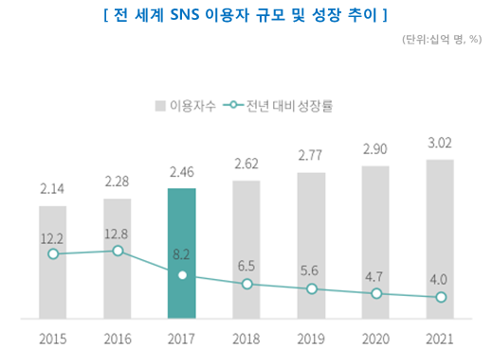

출처 : eMarketer(2017.6), Social Network Users and Penetration Worldwide

2.3 SNS 광고시장 규모

소셜 네트워크 서비스의 대부분의 수익원은 광고입니다. 2017년 전세계 SNS 광고 시장 규모는 전년 대비 약 27.2%증가한420억달러에 달할 것으로 추정됩니다. V-Story는 이런 수익 구조에서 탈피하여 다양한 BM을 제공할 수 있어 더욱 안정적인 수익구조를 만들고 있습니다.

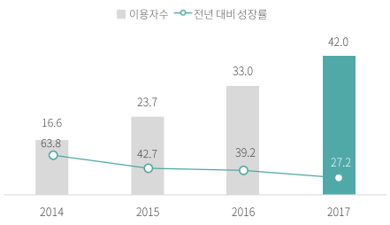

출처 : Magna Global, Global Advertising Forecast 2014-2017

2.4 타겟 고객층 정의

소셜 네트워크 서비스의 사용자층에 매우 다양합니다. V-Story의 1차 타겟 고객층은 콘텐츠 생산/구매/공유에 익숙한 10~20대, 꾸미기의 재미를 즐기는 20~30대 여성을 1차 표적 고객으로 생각하고 있습니다. (각 세대마다 공략)

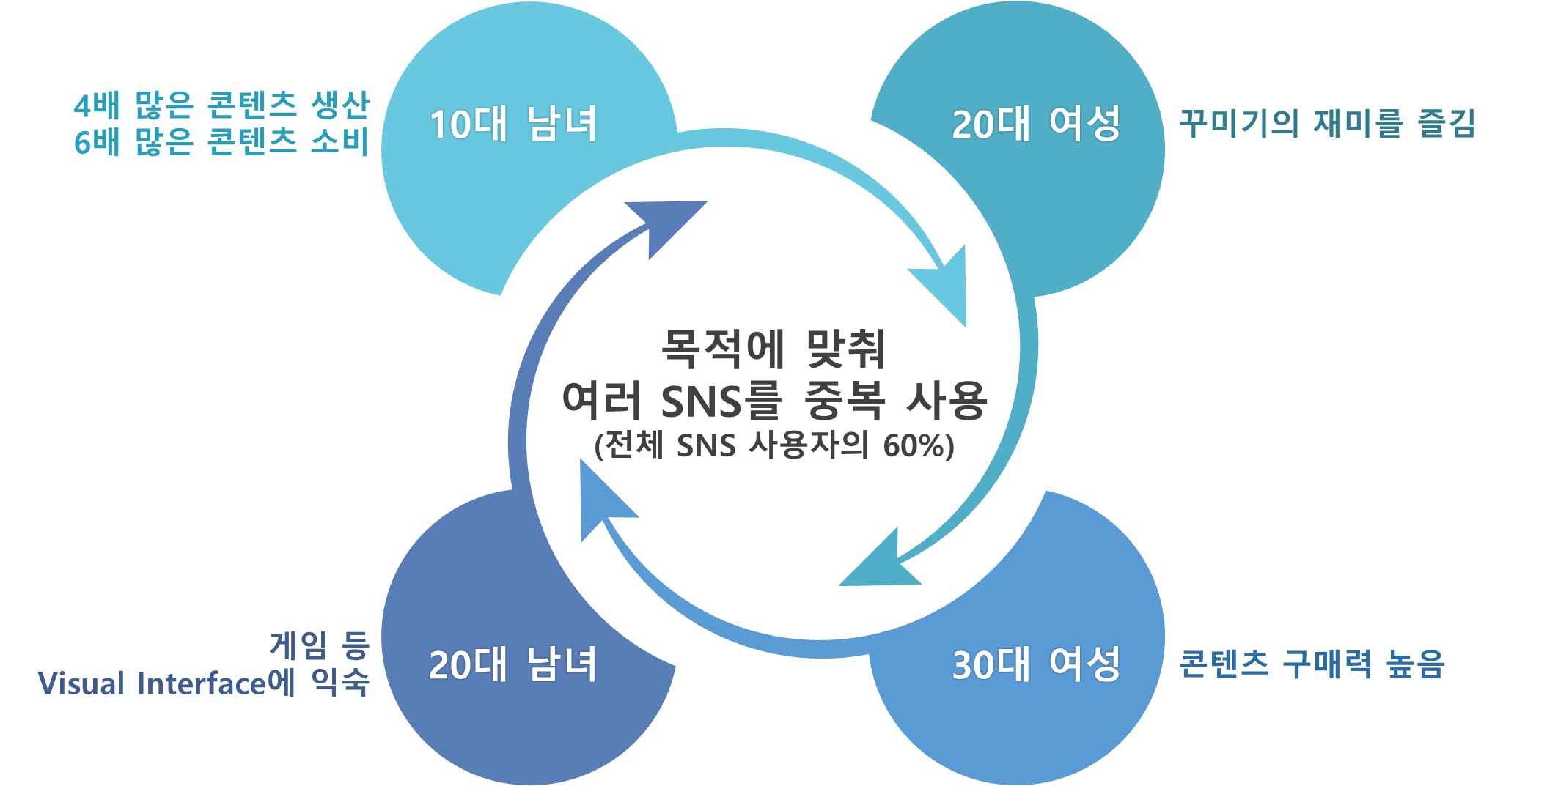

[그림] V-Story 주요 타겟

2.5 시장 진입 전략

V-Story는 단계별 시장 진입전략을 가지고 있습니다. 초기에는 재미를 통한 사용자 유입과 두번째는 SNS의 수익창츨 효과를 이용한 사용자 유입 마지막으로는 비즈니스 플랫폼으로서 모든 영역의 사업들을 접목할 수 있는 환경을 제공하여 Global 시장의 모든 사용자들이 유익하게 활용할 수 있는 환경을 제공할 것 입니다.

세대별로 보자면 게임 등 Vitual Interface에 익숙한 10~20대의 꾸미기 재미를 즐기고 구매력을 가진 20~30대 여성 중심으로, SNS를 통한 콘텐츠 생산/구매/공유에 익숙한 10~30대로 확장하고, 최종적으로 V-Story를 비즈니스 플랫폼을 활용하려는 사업자 중심으로 진행합니다.

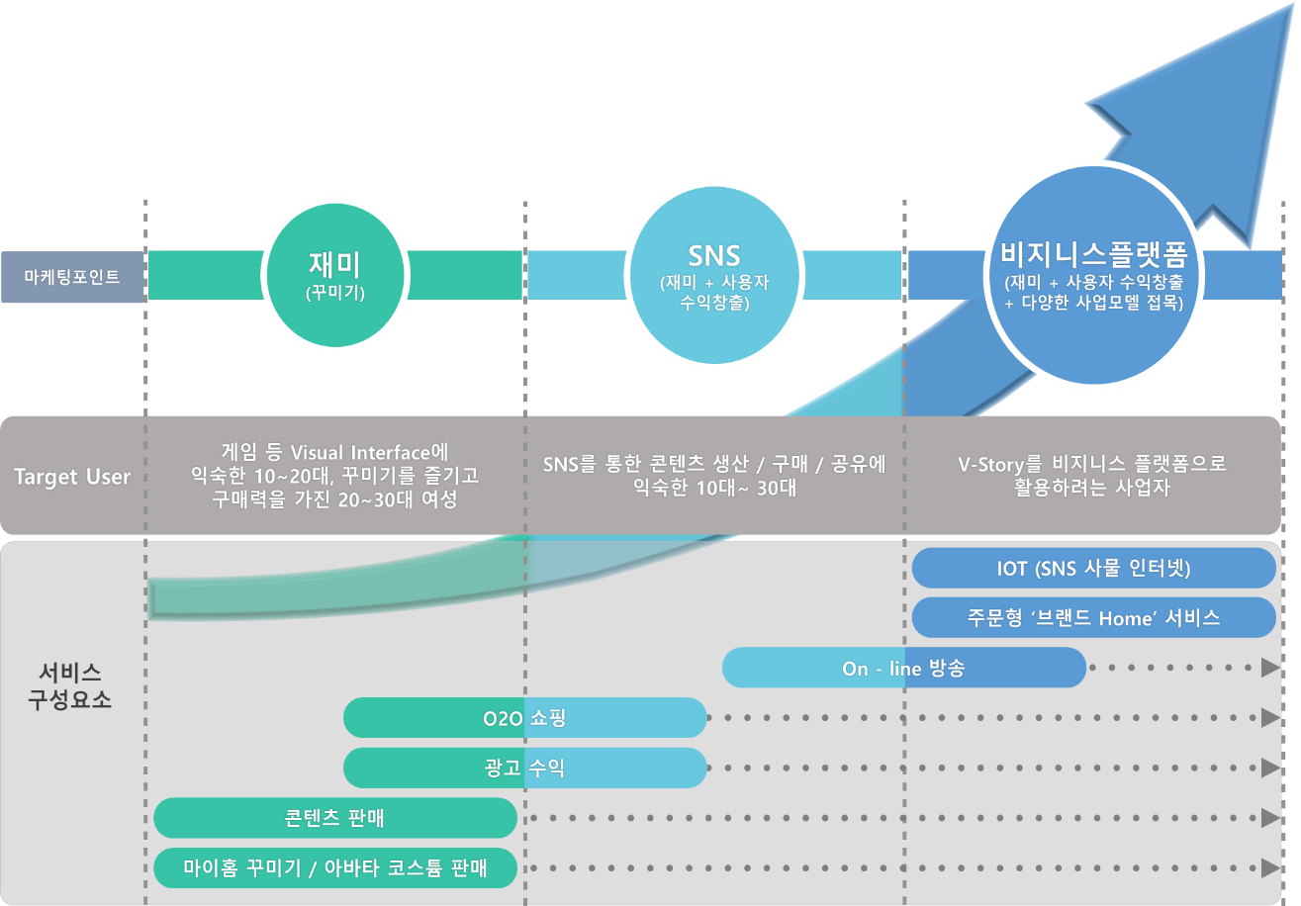서비스 구성요소는 초기 콘테츠 판매 및 꾸미기 아이템을 중심에서 O2O 및 광고수익 기반의 서비스로 확대해 나가며, On-Line방송, IoT, 주문형 서비스 등으로 점차 서비스 구성요소를 확대해 나갈 것 입니다.

[그림] V-Story 시장 진입 단계전략

**3. V-Story 소개**

3.1. V-Story 개요

V-Story는 개인사용자와 기업들이 사진, 동영상, 게임 등 콘텐츠를 공유하고 판매도 할 수 있는 수익창출형 SNS이면서, 오프라인 제품을 판매, 온라인 방송, 광고 등 다양한 비지니스 모델의 접목이 가능한 비즈니스 플랫폼입니다.

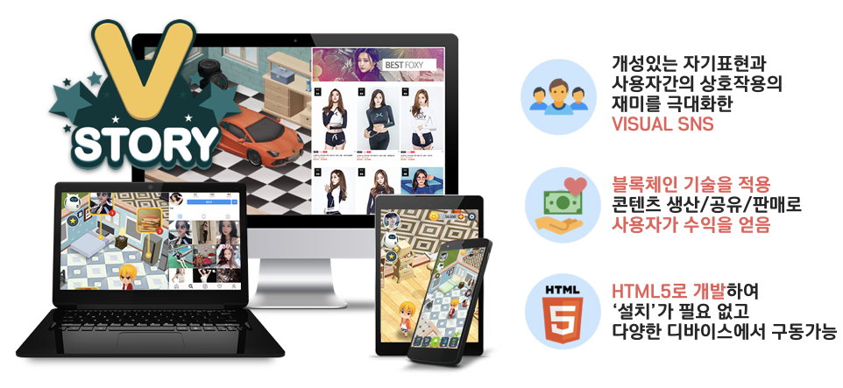

[그림] V-Story 개요

3.2 V-Story특장점

V-Story에서 제공되는 대부분의 기능을 수용하여 만든 첫번째 SNS로서 GUI기반 환경에서 다양한 서비스를 제공받을 수 있습니다.

그리고 기존 서비스와 다른점은 사용자가 직접 콘텐츠 제작 및 서비스를 제공하여 수익을 얻을뿐만 아니라, 이런 콘텐츠와 서비스를 공유하기만해도 수익을 얻을 수 있습니다.

기존 타 사이트에서 제공되었던 서비스 및 콘텐츠를 공유할 수 있으며, SNS에 게이미피케이션을 적용하여 새로운 재미를 제공하는 서비스 입니다.

3.2.1 Timeline을 벗어나 공간개념 도입

V-Story는 타 SNS의 시간순 방식에서 탈피하여 공간개념을 도입한 SNS로 다양한 개인들이 개성표출 및 섬세한 검상 표현을 통해 사용자들간의 상호 작용이 가능한 기능들을 제공하는 기술을 개발하였습니다.

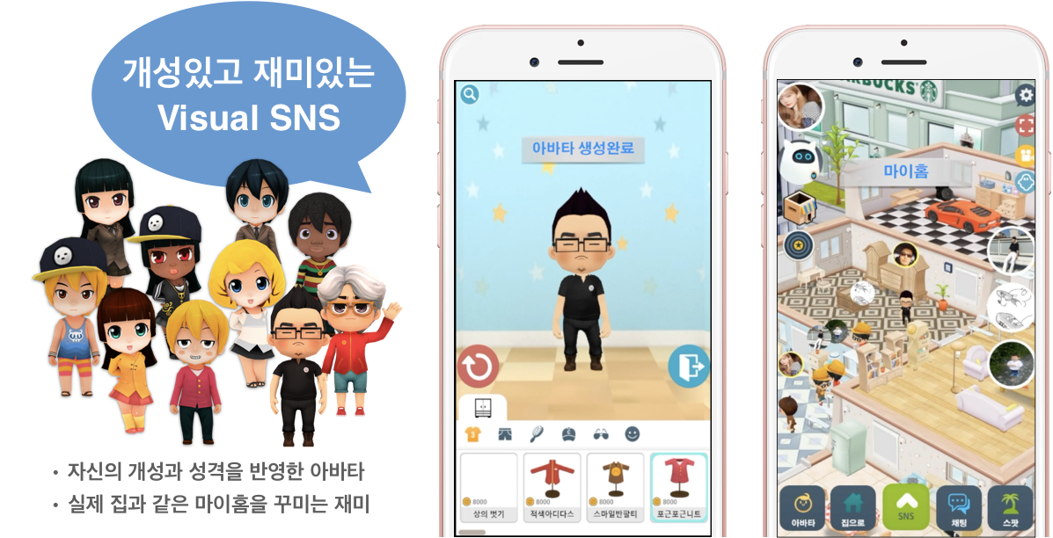

[그림] V-Story 공간개념 예시

3.2.2 외부 콘텐츠 연동 용이

V-Story는 ‘설치’없이 다양한 디바이스에서도 구동이 가능하며, 외부 콘텐츠와 쉽게 연동할 수 있는 시스템입니다.

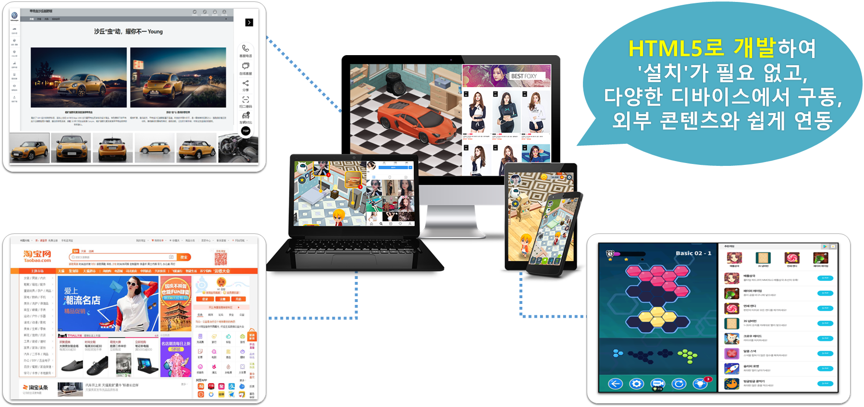

[그림] V-Story 외부 콘텐츠 연동 예시

3.2.3 다양한 수익 모델 개발

V-Story는 목적에 맞는 ‘마이홈’ 꾸미기를 통해 광고, 쇼핑, 방송 등 다양한 사업모델 접목이 가능합니다.

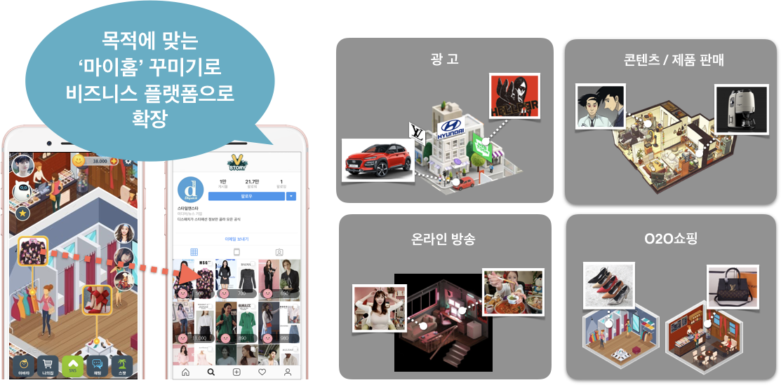

[그림] V-Story 수익모델 예시

3.2.4 User to User 마케팅이 시스템적으로 설계

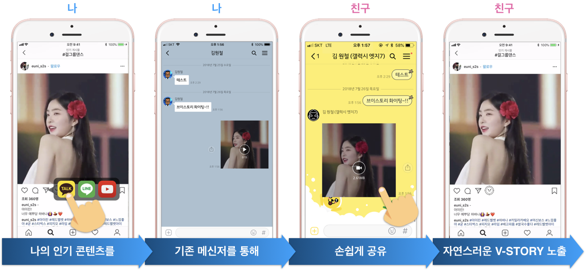

[그림] V-Story User to User 마케팅 예시

V-Story에서는 나의 콘텐츠를 친구에게 쉽게 공유할 수 있고, 타 서비스와도 연동이 용이하여 콘텐츠의 대규모 확산 효과를 높일 수 있습니다.

3.2.5 SNS 활동을 통해 사용자가 수익을 얻을 수 있는 모델

V-Story에서는 콘텐츠 생산자뿐만 아니라, 일반 사용자들도 콘텐츠 ‘공유’만으로도 수익을 만들어 낼 수 있습니다.

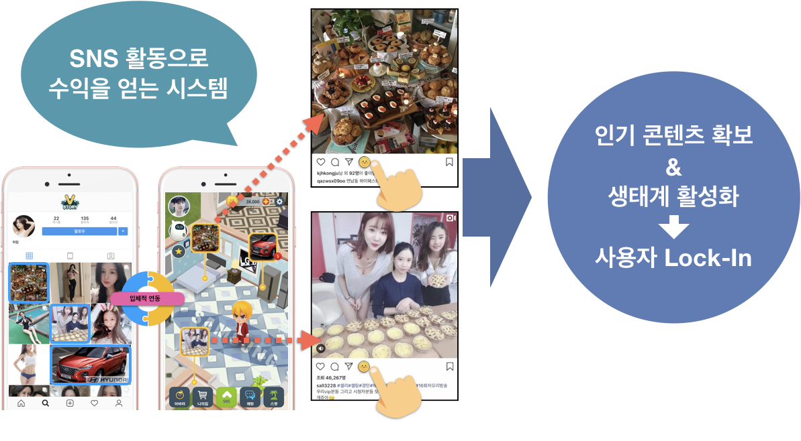

[그림] V-Story 수익 시스템 예시

**4. ECoNic(ECN)토큰**

4.1 V-Story Digital Currency System

V-Story은 2가지 Digital Currency System을 가지고 있습니다.

V-Story 내에서만 사용할 수 있는 핑크 스마일 코인과 스마트 컨트랙트용 운영 매체로서 발행된 블록체인 기반의 ECoNic(ECN) 토큰으로 분리되어 운영됩니다.

핑크 스마일 코인은 SNS활동 및 광고를 통해서 획득이 가능하고, 획득한 핑크스마일을 선물하기를 통해서 ECoNic(ECN) 토큰으로 자동으로 전환되어 콘텐츠 생산자 및 공유자 그리고 선물한 사람이 변환된 ECoNic(ECN) 토큰을 각각 절반을 가질 수 있습니다. 이러한 점은 사용자가 적극적으로 기여 활동에 임하고 플랫폼을 통해서 경제적 가치와 개인의 자산형성에 도움을 제공합니다.

ECoNic(ECN) 토큰은 V-Story Shop에서 꾸미기아이템, 아바타 코스튬 등을 구매하고 이를 통해 개인의 개성표현 및 더 많은 사람들이 사용자에게 관심을 받는 것을 유도할 수 있습니다.

그리고 수익모델 중 하나인 광고를 집행하기 위해서 ECoNic(ECN) 토큰을 구입해야지만 광고를 진행할 수 있습니다. 광고주는 V-Story의 광고 플랫폼을 통해 브랜드와 제품을 홍보할 수 있습니다. 또한 사용자들이 직접 제작한 콘텐츠에 광고를 추가할 수 있습니다. 기존의 중앙 집중식 플랫폼과는 다르게 광고 수익이 직접적으로 사용자에게 전달됩니다. 이는 광고주와 사용자 모두 이득 보는 관계를 조성합니다.

특히 서비스 활성화를 통해서 ECoNic(ECN) 토큰의 수요를 증가시켜 가치상승을 제고하고, 광고 및 입점 수수료를 통해서 ECoNic(ECN) 토큰의 발행량을 조정할 수 있는 기능도 설계되어 있습니다.

4.2 ECoNic(ECN) 토큰 개요

ECoNic(ECN) 토큰은 초기에는 이더리움을 활용합니다. 현재까지 가장 완성도가 높고 검증받은 코인인 이더리움을 통해서 보다 안정적인 운영을 하기 위함입니다.

다만 블록체인 상에서 처리해야 할 데이터 양이 늘어나도 시간 지연 없이 처리하기 위해서 확장성이 필요합니다. 만약 확장성이 없다면 V-Story의 블록체인의 쓰임에 한계가 발생합니다.

아쉽게도 현재 이더리움 블록체인의 확장성은 제한적입니다. 이에 대한 대안으로 도입된 것이 ‘사이드체인’ 입니다. 사이드체인란 이더리움 블록체인을 ‘루트체인(Root Chain)’으로 두고, 이에 연결하는 하부 체인을 말합니다. 사이드체인은 검증에 필요한 최소한의 데이터만 루트체인에 올리며, 이 때 루트체인은 더 이상 엄청난 데이터량을 감당하지 않아도 됩니다.

V-Story Ploatform 기반으로 운영되는 Dapp들도 사이드체인을 상에서 운영될 수 있으며, 이더리움 메인체인을 이용하는 것보다 훨씬 빠른 속도로 Dapp을 구동할 수 있습니다. 이는 이더리움의 확장성 한계로 인한 시간 지연을 해결할 수 있습니다

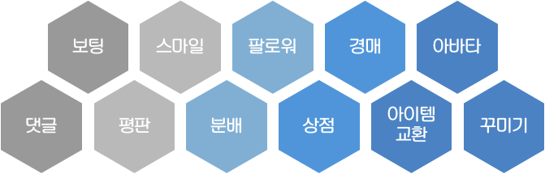

[그림] V-Story 주요 SNS서비스

4.3. V-Story ECoNic(HCN) 합의 증명 방식

현재 세계에서 가장 인기 있는 암호화폐 원장인 비트코인과 이더리움은 새 블록을 인증하는 방법으로 노드(서버)가 복잡한 수학 문제를 완료해야 하는 작업 증명(proof of work, PoW) 합의 모델을 사용합니다.

PoW 메커니즘은 태생적으로 느립니다. 예를 들어 비트코인에서 새 레코드 또는 블록을 원장에 추가하는 경우 항목당 허용되는 데이터가 1MB에 불과함에도 평균 약 10분이 필요합니다. 이더리움에는 블록 크기 제한이 없지만(장기간에 걸쳐 동적으로 조정됨) 초당 약 20개의 거래만 처리가 가능합니다. 비교하자면 비자(Visa)의 금융 네트워크는 피크 부하 시 초당 약 1만 개의 거래를 처리하고 있습니다.

게다가 이더리움 P2P 네트워크는 애초에 대량의 데이터를 저장하도록 설계됐으며, 이로 인해 전자 원장이 유기적으로 커짐에 따라 이를 지탱하기 위해 필요한 계산 및 전력 용량도 커지게 됩니다. 비트코인과 달리 이더리움은 여러 문제점을 해결하기 위해 채굴방법을 PoW에서 PoS로 합의매커니즘을 변경을 진행하고 있습니다.

그리고 현재는 PoW, PoS 합의 메커니즘외에도 위임지분증명 방식인 DPoS 등의 기술로 문제점을 해결할 수 있는 여러 가지 솔루션이 제안되고 있습니다.

V-Story의 합의 알고리즘은 위임 지분 증명 (DPoS : Delegated Proof of Stake) 방식을 채택하고 있습니다. 지분 보유자들이 대표를 선출하고 지분을 위임(Delegation)하여 합의 시스템을 운영하는 방식입니다

매년 합의에 의해서 선출된 21명의 대표 지분보유자들은 Pathfinder로 불리고, 이들은 V-Story이 지속적으로 운영될 수 있도록 다양한 리소스를 지원합니다. 그리고 V-Story에서는 이들에게 다양한 수익들을 제공해줍니다.

4.4. V-Story 참여자 보상 정책 개요

4.4.1 V-Story 보상 정책 개요

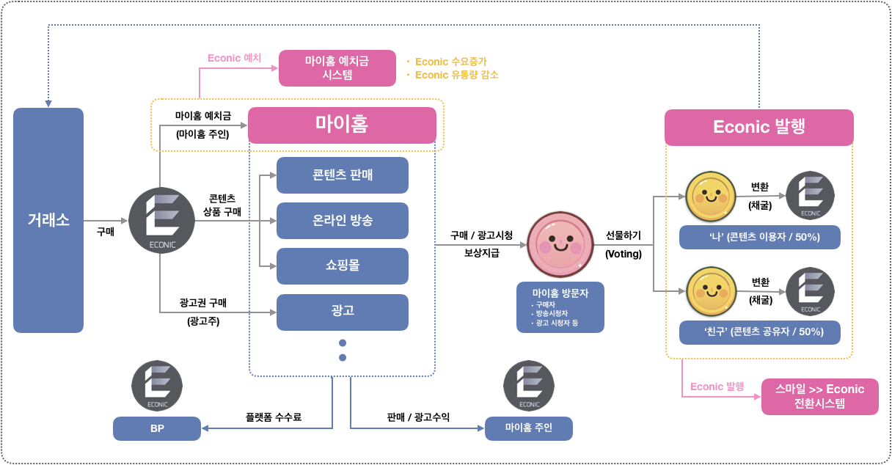

[그림] V-Story 사용자 보상정책 흐름도

V-Story는 SNS 활동과 광고보기를 통해서 핑크스마일을 획득할 수 있습니다.

SNS활동은 V-Story내에 글쓰기, 콘텐츠 등록 및 큐레이션, 좋아요 누르기, 댓글달기 등 V-Story 내의 모든 활동을 의미합니다.

획득한 핑크 스마일은 선물을 하는 순간 ECoNic(ECN) 토큰으로 자동전환되고, 선물한 본인과 선물받은 콘텐츠 생산/공유자에게 각각 50%씩 ECoNic(ECN) 토큰으로 제공합니다.

단 ECoNic(ECN)토큰은 스마일 코인으로 전환할 수 없습니다.

이렇게 획득한 ECoNic(ECN) 토큰으로 유료재화(유로콘텐츠, 꾸미기아이템, 아바타 코스튬 등)를 구매할 수 있으며, 이 과정에서 유료재화를 판매하는 판매자에게 판매수익의 90%를 ECoNic(ECN) 토큰으로 제공하고 10%는 ECoNic(ECN) Pathfinder 그룹에게 제공됩니다.

그리고 광고를 하기 위해서는 꼭 ECoNic(ECN) 토큰을 구입하여 광고를 진행할 수 있으며, 광고주는 시장에서 ECoNic(ECN) 토큰을 구입 후 광고비를 집행하면 됩니다. 이때 기업뿐만 아니라 개인들도 광고를 진행할 수 있습니다. 광고가 집행되면 광고 시청활동과 게시활동을 한 사용자에게 각각 핑크스마일로 보상되고 일부는 ECoNic(ECN) Pathfinder에게 지급됩니다.

그리고 ECoNic(ECN) 은 초기에는 이더리움 블록체인에서 처리되지만 향후에는 메인넷을 통해 독자적인 서비스를 구축할 것 입니다.

Pathfinder는 V-Story 생태계 주요 의사결정자에 참여하는 21인(1인1표)으로 구성되며, 생태계를 위한 H/W 자원 및 리소스 제공 등을 하는 그룹이며, 매년 심사로 선정 됩니다.

**5. V-Story 기술적 고려사항**

5.1 V-Story 기술 아키텍쳐

가장 널리 사용되는 블록체인 네트워크인 이더리움은 Dapp 운영에 필요한 안정적이고 유연한 서비스를 제공합니다.

그러나 Dapp과 사용자 수가 증가함에 따라 이더리움에 과중한 부담이 주어지고 있습니다. 현재 매일 처리되는 트랜잭션의 수가 10만 개를 넘어 트랜잭션 처리에 많은 시간이 소요됩니다. 그리고 이더리움은 블록체인에서 이루어지는 모든 트랜잭션에 수수료를 부과합니다. 트랜잭션이 집계되지 않으면 사용자에게 상당한 부담이 될 수 있습니다.

V-Story은 이러한 문제점을 고려하여 균형 잡힌 메인체인과 사이드체인을 통해 트랜잭션 서비스를 구현할 것입니다.

메인체인은 공용 인프라적 요소가 강한 메인코인의 블록체인이며, 사이드체인은 확장성을 보장하고, 누구나 자신만의 서비스와 콘텐츠를 만들어 메인블록과 연결시켜 시장에 제공할 수 있습니다. 그리고 Dapp 개발의 편의성 및 생산성을 극대화 할 수 있는 다양한 기술들을 제공합니다.

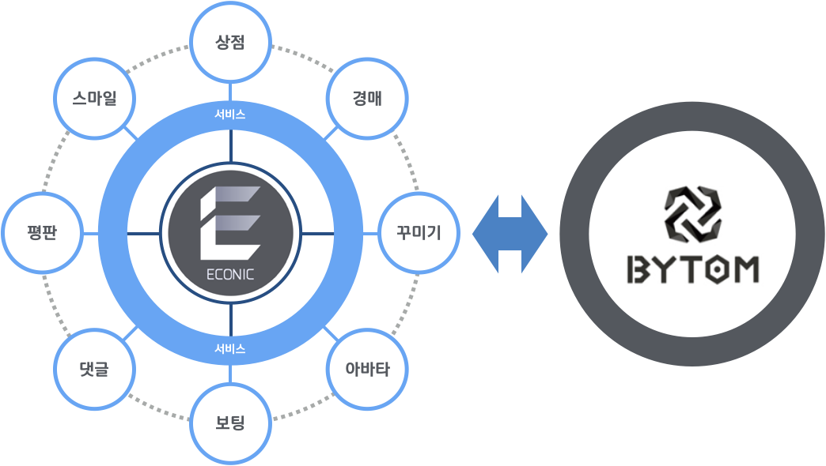

[그림] V-Story 메인체인과 사이드체인 구조도

5.1.1 사이드 체인

V-Story은 메인블록과 논리적으로 연동하는 독립된 서브 블록체인을 제공하며, 각 서브 블록체인에는 단순결제형 서비스(쇼핑몰 등), 멤버쉽 카드, 온라인 방송(아프리카 TV 등), 게임, SNS등이 포함됩니다. 일부 서브 블록체인은 가장 기본적인 스마트 계약을 위한 기초정보로 활용됩니다.

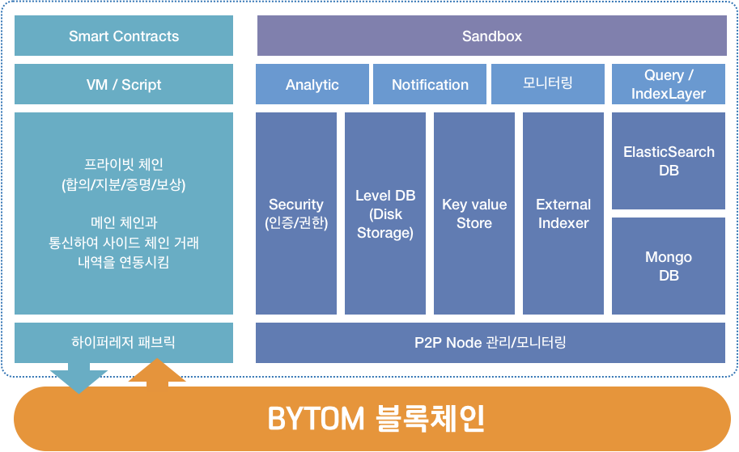

[그림] V-Story 사이드체인 구조도



5.2 보안

V-Story은 블록체인 기반의 보안 기술을 제공합니다. 사용자들은 V-Story 기반의 서비스를 이용하거나 Dapp 등을 제작하는 경우도 강력한 보안 서비스를 보장 받을 수 있습니다.

5.2.1 기밀성 및 데이터 무결성 개선

블록체인은 원래 구체적인 접속 제어 없이 탄생했지만 일부 블록체인 구현은 데이터 기밀성 및 접속 제어에 대응합니다. 데이터를 손쉽게 조작하거나 위조할 수 있는 시대임을 감안하면 이는 중요한 과입니다. 블록체인 데이터를 전체 암호화하면 이 데이터가 전송 중일 때 권한이 없는 사람이 데이터에 접속할 수 없음이 보장됩니다. (중간자 공격이 성공할 가능성이 거의 없습니다).

5.2.2 개인 메시징 보호

블록체인을 사용해 채팅, 메시징 앱, 소셜 미디어를 통해 교환되는 개인 정보를 보호합니다. 일례로 V-Story 메시지는 왓츠앱, 아이메시지와 같은 앱이 사용하는 엔드 투 엔드 암호화 대신 블록체인을 사용해 사용자 메타 데이터를 보호합니다. 사용자는 메신저를 사용하기 위해 이메일이나 기타 인증 방법을 사용할 필요가 없습니다. 메타데이터는 원장 전역에 걸쳐 무작위로 분산되므로 한 지점에서 이 데이터를 수집해 침해하기가 불가능합니다.

미 국방 첨단과학기술 연구소(DARPA)는 안전하고 외부 공격을 통한 침투가 불가능한 메시징 서비스를 만들기 위해 블록체인으로 테스트 중인 것으로 알려져있으며, 페이스북처럼 고객 정보가 외부로 유출되는 일이 발생되지 않도록 블록체인 기반의 보안에 지속적으로 연구해 나갈 것 입니다.

5.3 콘텐츠 제작 하이브리드 엔진 기술

V-Story은 다양한 콘텐츠 개발에 필수적인 콘텐츠 제작 엔진의 원천기술을 가지고 있으며 다양한 기능들을 함께 제공합니다.

먼저 클라이언트와 서버 통합 개발 엔진으로서 게임제작 및 Dapp 등을 개발할 수 있으며, 기존에 각각 개발해야했던 클라이언트와 서버 개발 공정을 통합시킴으로서 많은 비용과 시간을 상쇄할 수 있습니다.

콘텐츠 품질향상 기술은 서비스 및 콘텐츠의 성능검증을 확인할 수 있는 성능검증 기술도 제공하여 제품의 품질을 향상시킬 수 있습니다.

그리고 이렇게 완성된 콘텐츠의 사용자 반응 및 수명연장에 필수적인 기능들을 제공합니다.

또 Hybrid 랜더러 기술은 HTML5 랜더러 기술을 활용하여 스마트 디바이스에서 PC수준의 3D 그래픽 랜더링 기능까지 제공하고 있어 고품질의 서비스 및 콘텐츠를 개발할 수 있도록 하였습니다.

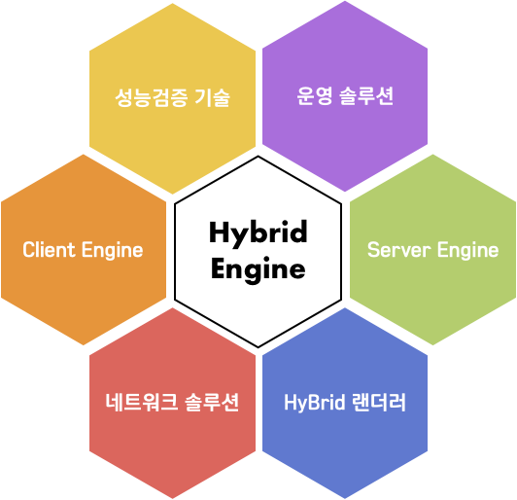

[그림] Hybrid Engine 구조도

5.3.1 통합 개발환경

V-Story는 자체 개발한 엔진을 이용한 개발환경 기술을 제공합니다. 이는 V-Story 내의 콘텐츠 및 서비스나 사이드체인의 Dapp 개발에 있어서 많은 비용과 시간을 줄여줄 수 있습니다.

이런일이 가능한 이유는 기존에 각각 개발해야했던 클라이언트와 서버 부분을 통합 시켜 불필요한 작업을 최소화하여 서비스 및 콘텐츠 개발에 생산성을 높여 주고, 필수적인 기능들에 대해서는 관련 기능들을 제공해주기 때문입니다.

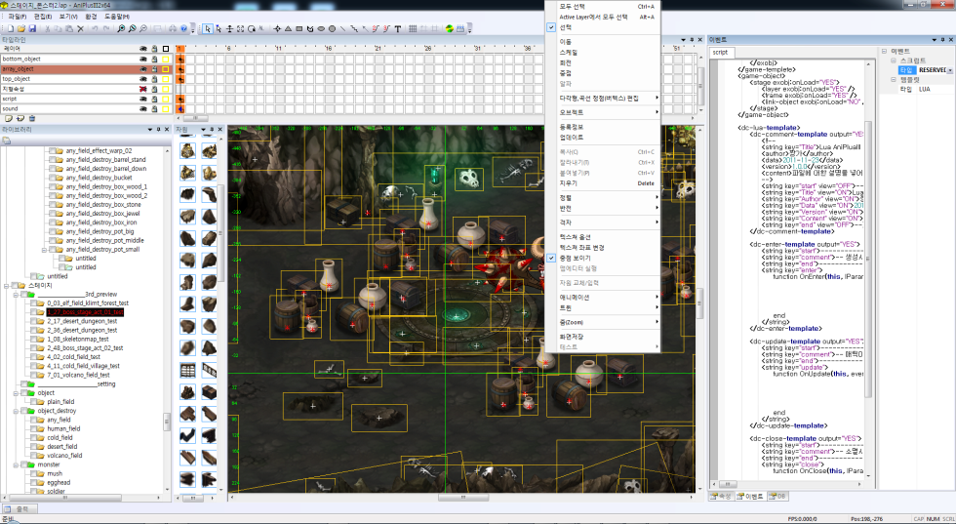

[그림] Hybrid Engine기반 통합 개발환경 예시

5.3.2 콘텐츠 품질향상 시스템

V-Story은 개발이 완료된 서비스와 콘텐츠의 성능을 테스트할 수 있는 환경을 제공합니다. 개발자가 개발한 콘텐츠를 서비스하기 이전단계에서 구현 성능(응답속도, 처리량, 처리속도, 지연사항 등) 적합성과 효율성에 대한 분석/검증을 지원 합니다. 콘텐츠 서버의 성능을 테스트하고 최대 사용자에 의한 부하 처리량 검토 콘텐츠의 오류, 데이터베이스 서버의 설정, 연결 방식, 문제점, 네트워크의 이슈를 상용화 이전의 실제 환경과 유사한 형태로 검증하여 그 결과를 콘텐츠 관리자에게 리포팅 해줍니다.

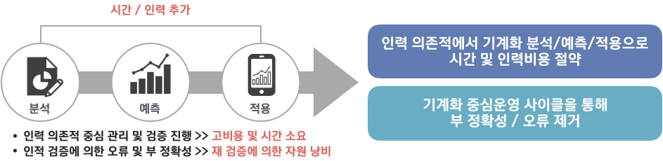

[그림] 품질향상 시스템 구조

5.3.3 운영 시스템

콘텐츠 개발과는 별개로 운영 시스템을 개발하는데 있어서 개발하는 만큼 많은 시간과 비용이 들어가고 있습니다.

운영 시스템에 필수적인 기능들을 모듈화하여 제공하고 개발자가 원하는 형태로 자유롭게 개발할 수 있는 환경을 제공합니다.

콘텐츠 및 서비스의 Life Cycle이 점점 짧아지고 있는 환경에서 사용자들의 해동패턴 등을 실시간으로 알 수 있고, 이를 이용한 다양한 기획 및 최적의 운영 시나리오 제공할 수 있습니다.

|  |  |
| --- | --- |
| [그림] 운영시스템 구조도 | |
| 운영 시스템은 그동안 캐주얼게임 등 다양한 콘텐츠에 적용되어 많은 효과를 증명하였습니다. 고객들의 반응을 자세하게 살펴볼 수 있고, 이를 기반으로 다양한 운영 방식을 적용하여 콘텐츠 및 서비스의 수명을 늘리는 효과를 제공하고 있습니다.  EMB000034bc10e0  [그림] 운영시스템 모니터링 시스템 예시 |

5.3.4 Hybrid 랜더러 기술

V-Story 사용환경은 3D기반의 GUI를 제공하고 있습니다. 이는 원활한 서비스를 제공하기 위해서 높은 효율성을 제공할 수 있어야 하며, 이를 위해 모듈화된 엔진구조, 그래픽 처리의 병렬화, H/W 가속의 최적화 등이 선행되어야 합니다.

HyBrid 랜더러 기술은 빠른 스프라이트 출력을 위하여 스프라이트들을 모델화(구조화)를 통해서 GPU 활용을 극대화하는 방식으로 많은 수의 스프라이트 랜더링 시 출력성능이 기존 방식에 비해 월등한 시스템 구조입니다.

실행 환경을 내장하여 메모리 사용량이 절감되고, Web 상에서 Runtime 실행환경 구동 소요 시간이 단축되어 콘텐츠 실행 속도를 획기적으로 개선합니다.

WebGL기반의 HTML5 어플리케이션의 빠른 출력을 지원하는 그래픽 처리 기술로 Web환경에서 PC급이 3D 그래픽 처리 속도를 제공해주는 기술입니다.

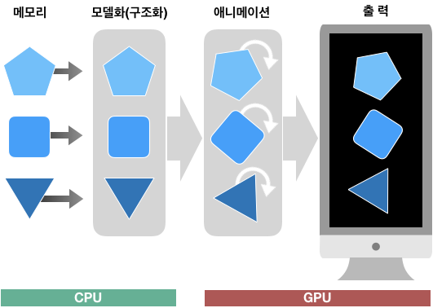

[그림] Hybrid Engine 랜더러 구조

**6. 로드맵**

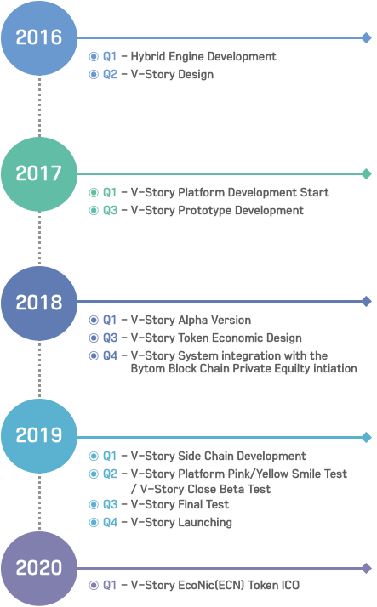

**7. ECoNic(ECN)토큰 발급 일정**

7.1 가치모형

V-Story의 ECoNic(ECN) 토큰은 예정된 일정에 따라 발행됩니다. 총 100억개가 발행될 예정이며, 화폐 총량의 60%가 판매용으로 설정될 것 입니다. ICO 참여자는 교환을 통해 ETH로 ECoNic(ECN) 토큰을 구입할 수 있습니다.

7.2 발행 계획

총 발행량 : 100억 ECoNic(ECN)

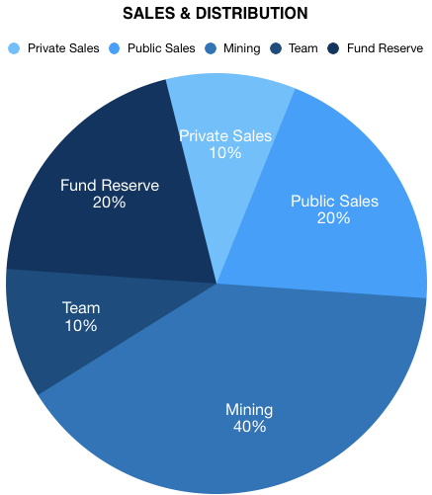

**8. V-Story 재단**

V-STORY 재단은 독립적이고 민주적인 방식으로 운영됩니다. 이 기관의 임무는 V-STORY 시스템이 안정적이고 투명하게 운영되도록 보장하는 것입니다.

V-STORY Foundation의 주요 책임은 다음과 같습니다.

DAPP을 추가하여 다양한 지역 및 사용자 기반을 포괄하는 글로벌 소셜 에코 시스템 구축

공정하고 투명한 거버넌스 프로세스 수립, V-STORY 보상 엔진 운영 및 참여 규칙, 법적 문제 등에 대한 감독

탈중앙화 및 인센티브 지급식 소셜 네트워크의 스마트 컨트랙트 이행, 네트워크 효과 창출을 통한 사용자 가치 증대

V-STORY 오픈 플랫폼 지원, 새 프로젝트 자금 지원, 환경친화적 개발을 보장하는 DAPP의 배포 메커니즘 설정

본 재단은 글로벌 V-STORY 에코시스템 구축을 가속화하기 위해 리소스를 적극적으로 할당하여 V-STORY 오픈 플랫폼에서 더 많은 DAPP을 개발하고 획득할 것입니다. 개발자가 오픈 플랫폼에 참여하도록 독려하는 데 다양한 리소스가 사용될 예정입니다. 이는 DAPP과 사용자 모두의 유기적 성장을 촉진시킬 것입니다. 또한, 본 재단은 에코시스템을 성장시킬 잠재력을 가진 서비스에 투자할 것입니다. 이를 통 해 비유기적이면서도 신속한 플랫폼의 성장을 이룩할 것입니다.

**9. 팀**

..

**10. Advisor**

..